ROBATALHA

# robô sumô

1. Introdução - Bem-vindos ao Robatalha!

Este campeonato de robôs surnô é uma celebração especial pelos IO anos da unidade do Senac Taboão da Serra. Alunos do curso técnico em inforrnática se dividirão em equipes para construir e programar robôs que enfrentarão desafios em uma arena de sumo. O objetivo é simples: empurrar o robô adversário para fora do ringue. Este evento é uma oportunidade para aplicar conhecimentos em robótica, programação e trabalho em equipe em um ambiente competitivo e amigável.

O que é Sumô de Robôs?

O sumô de robôs é uma competição de robótica inspirada no esporte japonês de luta livre, o surnô. O objetivo é remover o robô adversário da arena (chamada de Dohyo), empurrando-o para fora da linha branca de limitação.

Raspador

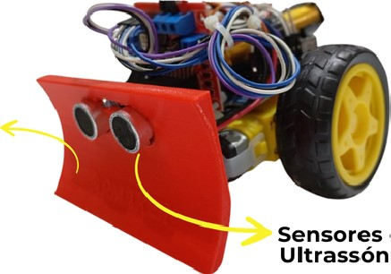Sensores de oponente Ultrassón ico

Categoria Competitiva: Robô Autónomo (Auto)

Os robôs são operados de forma autônoma, sem controle remoto ou intervenção manual, utilizando um código carregado em seu sistema.

## Sumário

1. Introdução

2 Glossário

1. Regras Cerais da Competição
2. Inspeção
3. Recebimento dos Kits

6 Diretrizes para Construção e Design do Robô

1. Responsa bilidade pelas Ferramentas
2. Datas Importantes e Classificação
3. Chave e Classificatórias
4. Desqualificações

II. Boas Práticas entre as Equipes

12 Guia de Auxílio às Equipes - Diagrama de Ligações

1. Código Base para Programação do Robô
2. Entendendo o Código e Possíveis Melhorias

15 Por Que Não Utilizamos Bibliotecas Externas?

1. Horários para Construção dos Robôs e Suporte Docente
2. Competição do Robô Mais Estiloso e Bonito

Página

Página 3

Página 4 Página 5

Página 5

Página 6

Página 6

Página 7

Páginas 7 e g

Página 10

Páginas IO e II

Páginas 11 e 12

Páginas 13, 14, 15 e 16

Página 17

Páginas 17 e 18 Página 18

Página 19

Glossário:

Arena (Dohyo): Área de combate circular onde ocorrem as batalhas de robôs sumõ. No Robatalha, possui 77 cm de diâmetro e uma linha de delimitação branca de 2,5 cm.

Autônomo (Auto): Robô que opera de forma independente, sem necessidade de controle remoto ou intervenção humana, sendo guiado por um código previamente carregado.

Chassi: Estrutura principal do robô que sustenta todos os componentes, como motores, rodas, sensores e circuitos.

Código Base: Programa inicial fornecido para todas as equipes participantes, contendo as funções básicas necessárias para o funcionamento do robô. Ele pode ser modificado e personalizado conforme as necessidades de cada equipe.

Debouncing: Técnica utilizada para evitar leituras falsas de botões, causada por vibrações ou contatos indevidos durante a pressão.

Eliminatórias: Fases iniciais da competição em que equipes competem diretamente entre si. Os vencedores avançam para a próxima fase, enquanto os perdedores podem participar da repescagern.

Motores de Caixas de Redução: Motores com engrenagens que reduzem a velocidade de rotação, aumentando o torque, o que é útil para garantir que o robô tenha força suficiente para empurrar o adversário.

Ponte H (L298N): Módulo eletrônico usado para controlar a direção e a velocidade dos motores no robô.

Repescagem: Segunda chance dada às equipes que perderam nas fases iniciais, permitindo que elas retornem à competição e enfrentem novos adversários.

Robô Sumô: Robô construído especificamente para competições de sumô, onde o objetivo principal é empurrar o robô oponente para fora da arena.

Sensor Ultrassônico: Componente que mede a distância entre o robô e um obstáculo usando ondas ultrassônicas, permitindo ao robô detectar a presença e a proximidade de oponentes.

Sensores de Linha: Dispositivos que detectam o contraste entre a arena e a linha branca de delimitação, ajudando o robô a evitar ultrapassar o limite.

Setup (Configuração): Parte inicial do código onde são definidos os pinos e parâmetros utilizados pelo robô durante a competição.

Sumô de Robôs: Competição inspirada no esporte de luta livre japonês, onde dois robôs tentam empurrar um ao outro para fora da arena.

VIP PASS: Benefício especial que garante a passagem automática de uma equipe para a Segunda Fase da competição, sem precisar competir nas eliminatórias Iniciais.

1. Regras Gerais da Competição

2.1 Estrutura das Equipes:

* Cada equipe deve ser composta por 2 ou até 5 participantes.
* Os partici pantes devem ser alunos matriculados no curso técnico em informática do Senac Taboão.
  1. Pontualidade e Comprometimento

Para garantir o bom andarnento da competição, é essencial que todas as equipes e seus membros respeitem os horários estipulados para reuniões, inspeções e o dia do evento. Atrasos poderão resultar em advertências e, em casos recorrentes, em penalizações que podem incluir a desclassificação da equipe. A organização pede que os líderes das equipes se responsabilizem por manter todos os integrantes informados e preparados para os compromissos definidos no cronograma.

* 1. Requisitos dos Robôs:
* Os robôs devem ter um peso máximo de 1 kg.
* As dimensões dos robôs não devem exceder 20 cm de comprimento e largura.
* Os robôs serão ativados por um botão para que entrem em modo de combate após 20 segundos.
* Ao pressionar o botão de modo combate pela segunda vez, o robô deve sair do modo combate e não mais se mover.
* O sensor deve estar ajustado para reconhecer oponente a uma distância de 20 centímetros ou menos.
* Os robôs devem ser autônomos, sem controle remoto ou intervenção manual da equipe.



* O ringue será circular, com 77 centímetros de diâmetro.
* A borda do ringue será marcada claramente, e qualquer robô que ultrapassar esta linha branca de 2,5 cm será considerado fora de combate.

2.5 Condições de Vitória:

* um robô vence a partida ao empurrar completamente o adversário para fora do ringue.
* Caso nenhum robô seja empurrado para fora no tempo limite de 3 minutos, a vitória será decidida pelos juízes com base em critérios de agressividade, controle e estratégia.

2.6 Tempo de Luta:

* Cada combate terá a duração máxima de 3 minutos.

2.7 Segurança:

* Não são permitidas armas, explosivos ou qualquer mecanismo que possa danificar o ringue, oponente ou causar danos físicos aos participantes e espectadores.

2.7 Inspeção:

Serão realizadas 2 inspeções na competição:

* Pré-inspeção: Data 09/09/2024. (Horário a definir pela organização)
* Inspeçâo competição: 13/09/2024. (Horário a definir pela organização)

Todos os robôs passarão por um gabarito de verificação de largura e comprimento, bem como peso e sensores. Qualquer alteração que não esteja dentro das normas da competição será necessária a correçáo e uma nova inspeção.

3. Recebimento dos Kits

* Todas as equipes receberão um kit igual, que será entregue ao capitão do time e que deverá assinar e preencher o terrno de responsabilidade e devolução.
* Os kits terão que ser devolvidos após o evento aos organizadores contendo os mesmos itens entregues conforme abaixo:

3.1 Itens do Kit:

* 1 unidade Ultrassônico HC-SR04
* 1 unidade Sensor TCRT5000 (Entregue posteriormente pela organização)
* 1 unidade Arduino Uno com cabo 1 unidade PushButton/Chave Táctil  1 unidade Ponte H l_298N
* 1 unidade Jumper Arduino Macho/Fêmea (kit com 40 fios de 20 cm)
* 2 unidades Bateria 18650 Recarrregável Li-ion 3.7v
* 1 unidade Carregador de baterias Li-lon modelo 18650 duplo
* 1 unidade Suporte duplo de bateria 18650
* 2 unidades Motores com caixa de redução e eixo duplo
  1. Uso Adequado dos Kits

Os kits fornecidos às equipes devem ser manuseados com cuidado e utilizados de acordo com as diretrizes estabelecidas pela organização. Qualquer dano intencional, perda de componentes ou uso indevido dos materiais pode resultar em penalidades para a equipe, incluindo desqualificação- As equipes são responsáveis por devolver os kits em perfeitas condições, conforme recebido no início do evento. Essa medida visa garantir a sustentabilidade dos recursos e a continuidade de futuras edições da competição

* 1. Construção do Robô: Libere sua Criatividade!

Uma parte fundamental do torneio de robô suma é a construção do seu robô, e é aqui que a criatividade da sua equipe realmente pode brilhar! O design do chassi e das rodas do robô é uma área onde você pode explorar diversas ideias e materiais para criar um robô único e eficiente, que respeite as regras do torneio.

S

1. Diretrizes para Construção e Design do Robô
   1. Liberdade de Escolha de Materiais:

As equipes têm total liberdade para escolher os materiais que serão usados na construção do chassi e das rodas do robô. Isso significa que vocês podem reutilizar materiais recicláveis, experimentar com componentes não convencionais ou até mesmo criar peças personalizadas usando impressoras 3D. O importante é que as escolhas feitas ajudem a atingir o desempenho desejado dentro da arena.

* 1. Regras de Medidas e Peso:

Enquanto incentivamos a criatividade, é essencial que todos os robôs construídos estejam dentro dos limites de medidas e peso estabelecidos pelas regras do torneio. Isso garante uma competição justa para todos os participantes. Antes de finalizar o design, certifique-se de que o robô atende a todas as especificações técnicas. Isso inclui verificar o peso total do robô, bem como suas dimensões máximas quando montado.

* 1. Inovação e Estratégia:

A construção do chassi e das rodas não é apenas uma questão de estética; é também uma oportunidade de implementar estratégias que podem dar uma vantagem na arena. Por exemplo, um chassi com centro de gravidade baixo pode aumentar a estabilidade, enquanto rodas com maior aderência podem melhorar o controle e a tração. Pense em como cada elemento do design pode contribuir para o sucesso do seu robô no torneio.

4.4 Exemplos de Materiais:

Embora não haja restrições sobre os materiais, alguns exemplos incluem:

* Metais leves como alumínio para um chassi robusto e leve.
* Plástico resistente ou acrílico para uma construção que combina durabilidade com facilidade de modelagem,
* Materiais reciclados para uma abordagem sustentável e economica.
* Rodas de borracha ou silicone para maior tração na arena,

1. Responsabilidade pelas Ferramentas

É importante destacar que a responsabilidade pelas ferramentas utilizadas na construção dos robôs é inteiramente das equipes. Cada equipe deve se preocupar em trazer as ferrarnentas necessárias para a construção de seu robô.

5.1 Empréstimo de Ferramentas:

A organização do torneio poderá oferecer o empréstimo de ferramentas apenas em casos específicos ou em situações onde alguma equipe tenha esquecido um item essencial. No entanto, isso não deve ser uma prática recorrente, e cabe às equipes garantir que estão devidamente equipadas para trabalhar.

Planejem-se com antecedência para garantir que todas as ferramentas necessárias estejam disponíveis durante a construção do robô. Contar com a colaboração de outras equipes ou recorrer à organização em casos de extrema necessidade pode ajudar, mas a responsabilidade principal é de cada equipe.

1. Datas Importantes e Classificação

6.1 Datas Importantes:

* Data da inspeção pré-evento: 09/09/2024
* Data do evento: 13/09/2024

Equipes que não se apresenta rem nos dois dias serão automaticamente desclassificadas.

6.2 Sorteio do Confronto entre Equipes:

O sorteio das chaves será realizado no dia a ser definido pela organização.

7. Chave e Classificatórias Primeira Fase:

* Nessa fase inicial, 18 equipes competirão diretamente, sendo divididas em confrontos eliminatórios.
* Haverá um "VIP PASS' que garante uma vaga automática para a Segunda Fase.

Segunda Fase:

* Os vencedores da Primeira Fase avançam para essa etapa.
* Além disso, há um processo de repescagem para equipes que perderam na Primeira Fase, dando a elas uma segunda chance de retornar à competição. Essas equipes serão sorteadas para enfrentar novos desafios,

Terceira Fase:

* Os vencedores da Segunda Fase se enfrentam, afunilando a competição.
* Equipes que voltaram pela repescagem também participam dessa fase, tendo a chance de avançar para a Semifinal.

Semifinal:

* Os vencedores da Terceira Fase se enfrentam em dois combates decisivos.
* As equipes que perderem nas semifinais competirão entre si para decidir o terceiro lugar do campeonato,

Final:

* Os vencedores das semifinais se enfrentam na grande final para disputar o título de campeão do Robatalha.
* Serão premiados 0 1 0, 2 0 e 30 lugares.

Essa estrutura garante uma competição equilibrada e dá oportunidade para que todas as equipes possam mostrar seu potencial, incluindo uma segunda chance para as que inicialmente não tiveram sucesso.

7.1 Procedimentos em Caso de Problemas Técnicos

Se uma equipe enfrentar problemas técnicos com o robô durante o dia da competição, a organização permitirá um tempo limitado para correções. O tempo máximo concedido será de IO minutos, após o qual a equipe deverá apresentar seu robô para competir. Caso o problema não seja resolvido dentro desse prazo, a equipe poderá ser desclassificada da rodada. A organização reserva-se o direito de avaliar a situação e, se necessário, oferecer alternativas para que a equipe não seja prejudicada, sempre considerando o impacto no cronograma do evento.

7.2Procedimento em Caso de Desistência

Se uma equipe decidir desistir da competição ou não puder comparecer no dia do evento, o líder da equipe deverá comunicar a organização com antecedência mínima de 48 horas. A desistência permitirá à organização redistribuir os confrontos e ajustar as chaves para minimizar o impacto no cronograma da competição. Caso uma equipe não se apresente no horário estipulado para o combate, ela será automaticamente desclassificada e o adversário avançará para a próxima fase.

Chave e classificatórias

PRIMEIRA FASE SEGUNDA FASE TERCEIRA FASE SEMI FINAL FINAL

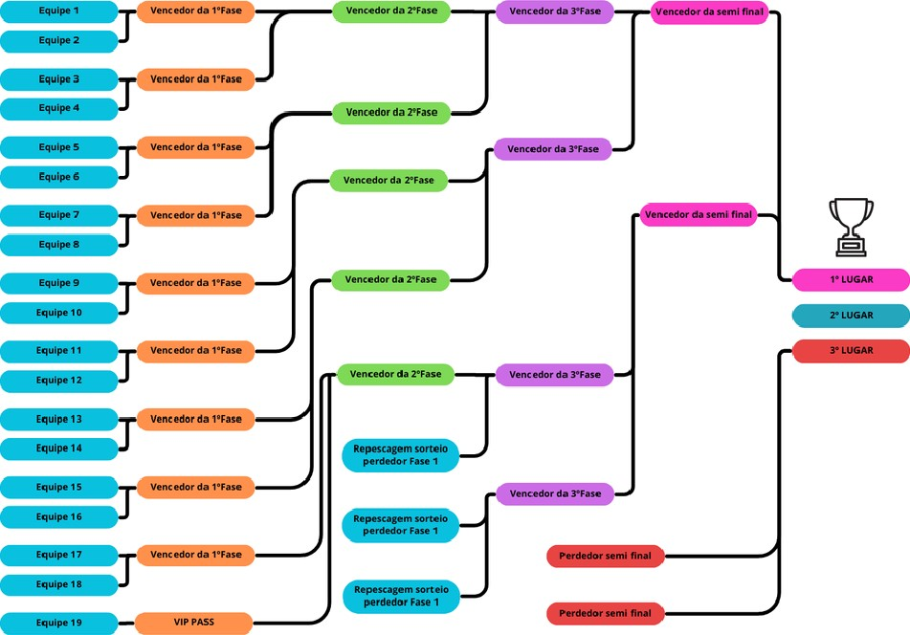

A chave de competição poderá sofrer alterações, caso a organização julgue necessário.

1. Desqualificações

8.1 Motivos para Desqualificação:

* Violação de Segurança: Qualquer violação das regras de segurança resultará na desqualificação imediata da equipe.
* Comportamento Antidesportivo: Comportamentos como manipulação de robôs adversários, sabotagem ou qualquer forma de trapaça não serão tolerados e resultarão em desqualificação.
* Conduta Ética e Respeito: Não será tolerada nenhuma forma de discriminação, incluindo racismo, homofobia, sexismo ou qualquer outro comportamento preconceituoso e desrespeitoso. Qualquer violação deste código de conduta resultará na desqualificação imediata da equipe responsável e poderá acarretar outras sanções conforme as políticas institucionais.

8.2 Critérios de Avaliação em Caso de Empate

Se durante um combate nenhum robô for empurrado para fora da arena dentro do tempo limite, os juízes avaliarão os seguintes critérios para decidir o vencedor:

1.Agressividade: Qual robô adotou uma postura mais ofensiva e tentou ativamente empurrar o adversário?

1. Controle: Qual robô demonstrou melhor controle de movimento, evitando sair do ringue e mantendo uma estratégia clara?
2. Estratégia: Qual robô executou táticas mais elaboradas, como tentar circundar o oponente ou evitar armadilhas? Esses critérios garantirão que a decisão seja justa e baseada no desempenho técnico e estratégico dos robôs.
3. Boas Práticas entre as Equipes

9.1 Colaboração e Troca de Conheci mentos:

* Incentivamos as equipes a compartilhar dicas e estratégias de construção e programação de robôs, promovendo um ambiente de aprendizado coletivo.
* Participem de discussões em grupo e sessões de brainstorming para resolver problemas técn icos em conjunto.

9.2 Respeito Mútuo:

* Tratem todas as equipes e seus membros com respeito e cortesia, reconhecendo o esforço e dedicação investidos em cada robô.
* Valorizem a diversidade de ideias e abordagens que cada equipe traz para o campeonato.

### IO

9.3 Espírito Esportivo:

* Celebrem as vitórias e aceitem as derrotas com humildade e graça. Parabenizem os adversários por suas conquistas e reconheçam suas habilidades e estratégias.

9.4 Apoio e Incentivo:

* Ofereçam ajuda a outras equipes que possam estar enfrentando dificuldades técnicas ou logísticas. Incentivem e motivem uns aos outros para manter um ambiente positivo e estimulante durante todo o evento.

9.5 Feedback Construtivo:

* Forneçam feedback construtivo e sugestões às equipes quando solicitado, sempre de forma respeitosa e incentivando a melhoria contínua.
* Participem das sessões de feedback pós-competição para aprender com as experiências e planejar melhorias futuras.

9.6 Prêmios:

* Serão concedidos troféus para as equipes classificadas nos três primeiros lugares.
* Haverá também uma premiação para o robô com o design mais bonito e inovador.

10. Cuia de Auxílio às Equipes - Diagrama de Ligações

O documento inclui um diagrama detalhado de ligações para auxiliar na montagem correta dos componentes, incluindo motores, sensores, e controlador Arduino.

I nformaçóes Importantes sobre os Motores:

* Tensão máxima de 6V.
* Fio preto Negativo.
* Fio vermelho Positivo.
* Ao soldar o fio vermelho (positivo), atente-se à marcação da "bolinha" indicadora na parte preta do motor.

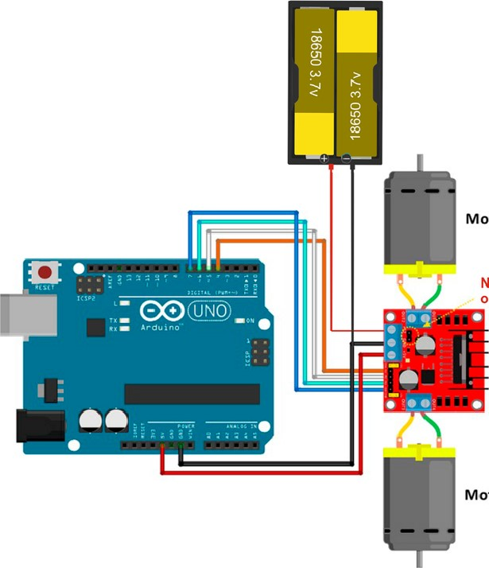Diagrama de ligações: Arduino x Ponte H

* L298m

Motor A

Não remover o Jamper

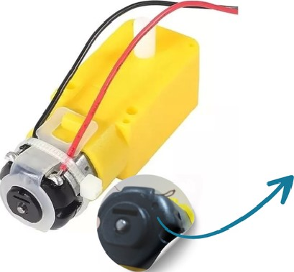Motor B

Informações importante: Motores

Tensão máxima de 6V Fio preto = Negativo

Fio vermelho = Positivo

Ao soldar o fio vermelho(positivo) atente-se a marcação de uma "bolinha" indicadora na parte preta do motor, que só é visualizada quando removida a borracha de sustentação do motor à caixa de redução amarela

II. Código Base para Programação do Robô

O código base foi incluído como ponto de partida para garantir que todas as equipes possam construir um robô funcional, mesmo que ainda estejam aprendendo ou tenham diferentes níveis de experiência em programação. Aqui estão as principais razões pelas quais o código base foi incluído:

11.1 Acessibilidade para Todos:

Queremos que todos os competidores, desde iniciantes até aqueles ma Is experientes, possam participar plenamente do torneio.

11.2 Igualdade de Condições:

Ao fornecer um código base comuna, criarmos uma base equitativa para todos os participa ntes.

11.3 Facilitar o Desenvolvimento:

O código base inclui as funcionalidades essenciais que um robô sumô precisa para competir, permitindo que as equipes se concentrem em estratégias mais avançadas.

11.4 Aprendizado e Referência:

O código serve como uma excelente referência de estudo para aqueles que desejam aprender mais sobre como os diferentes componentes de um robô sumô trabalham em conjunto.

11.5 Estimular a Inovação:

Embora o código base forneça um ponto de partida, ele é altamente personalizável. Encorajamos as equipes a modificar, otimizar e expandir o código de acordo com suas ideias e estratégias.

C6digo base

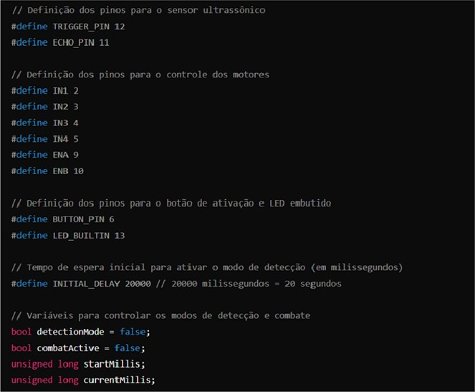

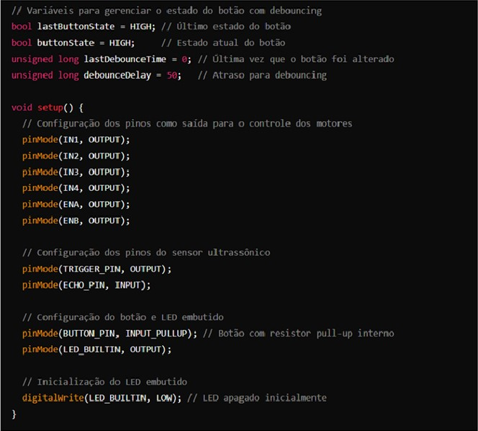

void loop

// Leitura do botão com debouncing reading

(reading lastButtonState) { lastr»bounceTinp • nillis(); // Reseta o tenvo de debounce

i f ((millis() - > debounceDelay) {

(reading buttonstate) { buttonstate = reading;

// Alterna o estado de cmbate se o botão foi pressionado

(buttonState LC") { coúatActive ! ccñatActive;

// Inicia a contagem de 20 segundos antes de entrar no meio de detecção starthillis nillis(); detect troe; // Entra no mdo de detecção após 20 segundos

HIGH); // Acende o LED embutido para indicar o inicio el se

// Desativa 0 X)d0 de coabate e para os antores

// Apaga 0 LED embutido

// Função para parar os antores

lastButtonstate = reading;

// de combate if (cc.batActive && {

// Verifica se já passou o tempo de espera de 28 segundos currentMilliS = nillis();

(currentnillis - startMi11is INITIAL_DELAY) { // Desliga o LED embutido e entra no awdo de detecção digitalwrite(LED gorLTIU, LC");

// Envia o pulso ultrassônico

delayMicroseconds(2) ;

HIGH); delayMicroseconds( 1a); digitalwrite(TRIGGER PIM, LC");

// Mede o tempo de retorno do eco long duration - HIGH) ;

// Calcula a distância cm long distance — duration • a.B3,1

IS

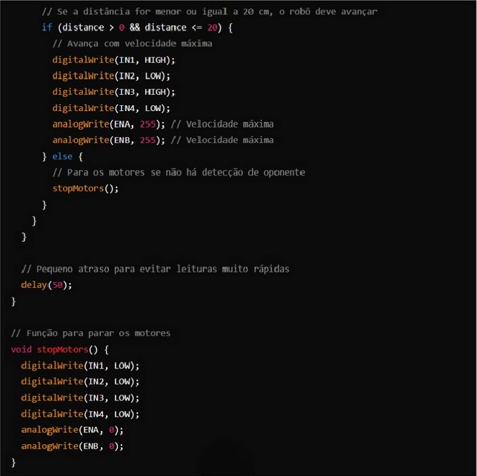

1. Entendendo o Código e Possíveis Melhorias

12.1 Estrutura Básica:

O código é dividido em três partes principais: configuração dos pinos (setup), loop principal (loop), e uma função auxiliar (stopMotors).

12.2 Personalização de Modos de Operação:

Equipes podem experimentar reduzir ou aumentar o tempo de detecção dependendo da estratégia de combate.

12.3 Melhorias e Otimizações:

* + Lógica de Movimento: Adicionar algoritmos para girar ou recuar o robô ao detectar um oponente ou a borda da arena.
  + Sensores Adicionais: Integrar sensores infravermelhos para melhorar a eficiência do robô.
  + Gerenciamento de Energia: Implementar um sistema que reduza a potência dos motores quando o oponente não estiver próximo.

12.4 Debouncing:

Debouncing é uma técnica usada para evitar leituras falsas de um botão. No código, o debouncing é gerenciado com variáveis específicas que ajudam a garantir uma leitura precisa.

13. Por Que Não Utilizamos Bibliotecas Externas?

O código base fornecido para o torneio de robô sumô foi escrito sem o uso de bibliotecas externas por vários motivos:

13.1 Simplicidade e Clareza

O objetivo deste código é fornecer um ponto de partida claro e simples para todos os competidores, independentemente de seu nível de experiência em programação. Sem o uso de bibliotecas, o código torna-se rnais fácil de entender, já que todos os componentes e lógicas estão explicitamente definidos no próprio código.

13.2 Controle Completo

Ao não utilizar bibliotecas externas, os competidores têm controle total sobre cada aspecto do código. Isso facilita a personalização e a otimização específica para as necessidades de cada robô. Qualquer ajuste necessário pode ser feito diretarnente no código, sem depender do comportamento de uma biblioteca que pode ter suas próprias limitações.

13.3 Compatibilidade

Em competições de robótica, pode haver restrições de hardware ou mennória. Algumas bibliotecas podem adicionar overhead desnecessário, ocupando mais espaço na memória do microcontrolador ou exigindo recursos que nem todos os robôs possuem. Com o código básico, garantimos que ele funcione em qualquer configuração mínima de hardware.

13.4 Aprendizado

Para novos competidores ou aqueles com menos experiência, escrever código sem bibliotecas oferece uma excelente oportunidade de aprendizado. Eles podem compreender melhor como funcionam os componentes individuais, como motores, sensores, e como integrar tudo isso de maneira eficiente. 5. Portabilidade O código, por ser escrito de forma manual, é mais facilmente portado para outros sistemas ou microcontroladores. A ausência de dependências externas garante que o código seja executado em qualquer ambiente compatível com o Arduino, sem a necessidade de instalar bibliotecas adicionais.

14. Horários para Construção dos Robôs e Suporte Docente

Para garantir que o aprendizado em sala de aula não seja comprometido, é importante que a construção dos robôs não ocorra durante as aulas regulares. Em vez disso, as equipes devem se organizar para trabalhar em seus projetos em horários que não interfiram nas atividades académicas.

Reuniões das Equipes:

As equipes são encorajadas a se reunir em momentos que sejam convenientes para todos os membros. Isso pode incluir encontros fora do horário das aulas, onde todos possam participar ativamente na construção e no planejamento do robô.

Horários Designados pela Organização:

A organização do torneio irá disponibilizar uma agenda com horários específicos em que as equipes poderão se reunir para construir seus robôs com o suporte de docentes. Serão oferecidas pelo menos duas horas (ou um pouco mais) nesses dias, onde as equipes poderão tirar dúvidas, receber orientações e trabalhar juntas na construção dos robôs.

Papel dos Líderes de Equipe

Os líderes das equipes desempenham um papel fundamental na comunicação entre a organização do evento e os membros das suas equipes. Suas responsabilidades incluem:

* Participar das reuniões com os organizadores.
* Monitorar 0 grupo de WhatsApp para repassar informações importantes.
* Garantir que sua equipe esteja cumprindo as regras e prazos estabelecidos.
* Representar a equipe em situações onde seja necessária a tomada de decisões ou esclarecimentos. A escolha de um líder comprometido e responsável é crucial para o sucesso da equipe.

Comunicação e Grupo no WhatsApp:

Para facilitar a comunicação entre os organizadores e as equipes, será criado um grupo no WhatsApp com os organizadores e os líderes de equipe. Nesse grupo, serão compartilhadas todas as atualizações, avisos importantes e informações gerais sobre o torneio. É essencial que os líderes de equipe estejam atentos às mensagens para garantir que sua equipe esteja sempre informada.

15. Competição do Robô Mais Estiloso e Bonito

Além da competição principal, estamos animados em anunciar um desafio adicional para as equipes: a Competição do Robô Mais Estiloso e Bonito! Este é o momento para mostrar não apenas a funcionalidade do seu robô, mas também a criatividade no design e na apresentação.

Como Vai Funcionar?

Após a construção, cada robô terá uma foto publicada em uma plataforma designada pela organização. Todos os alunos do Senac poderão participar da votação, escolhendo o design que considerarem mais estiloso e bonito.

Critérios de Avaliação:

* Estilo: O design do robô se destaca? Ele é único, inovador ou segue algum tema específico?
* Beleza: O robô é visualmente atraente? Houve uma combinação cuidadosa de cores, formas e acabamentos?
* Criatividade: O design vai além do básico, usando materiais ou ideias inovadoras?

Prêmio:

O robô vencedor receberá um prémio especial (definido pela organização), além de ser reconhecido como o mais estiloso do torneio!